Шаблон отчета по производственной практике

ФИО студента: _______________________________

Группа 28__

**Содержание**

ВВЕДЕНИЕ 3

1. ОЗНАКОМЛЕНИЕ СО СТРУКТУРОЙ ГБУ РК «МФЦ». 5

2. АНАЛИЗ ПРЕДМЕТНОЙ ОБЛАСТИ «СПРАВКА О ПРЕДОСТАВЛЯЕМЫХ УСЛУГАХ» 12

3. РАЗРАБОТКА И ОФОРМЛЕНИЕ ТРЕБОВАНИЙ К МОБИЛЬНОМУ ПРИЛОЖЕНИЮ 14

3.1 Архитектурная модель 15

3.2 ГОСТ и оформление ТЗ 15

3.3 Выдержка из технического задания (фрагмент) 16

4. СОЗДАНИЕ ФОРМ И АКТИВНОСТЕЙ РАЗРАБАТЫВАЕМОГО МОБИЛЬНОГО ПРИЛОЖЕНИЯ 16

4.1 Логическая модель 16

4.2 Реализация интерфейса 17

5. РАЗРАБОТКА КОДА И ОТЛАДКА ПРОГРАММНОГО МОДУЛЯ В ИНТЕГРИРОВАННОЙ СРЕДЕ 20

5.1 Описание архитектуры и взаимодействия компонентов 21

6. РАЗРАБОТКА ТЕСТОВЫХ НАБОРОВ И СЦЕНАРИЕВ ДЛЯ МОБИЛЬНОГО ПРИЛОЖЕНИЯ 23

6.1 Методология тестирования 23

6.2 Тестирование на виртуальных устройствах 25

7. ИНСПЕКТИРОВАНИЕ РАЗРАБОТАННЫХ ПРОГРАММНЫХ МОДУЛЕЙ НА ПРЕДМЕТ СООТВЕТСТВИЯ СТАНДАРТАМ КОДИРОВАНИЯ 30

ЗАКЛЮЧЕНИЕ 32

СПИСОК ИСПОЛЬЗОВАННЫХ ИСТОЧНИКОВ 34

ПРИЛОЖЕНИЯ 35

ПРИЛОЖЕНИЕ 1: ФРАГМЕНТ КОДА ПРИЛОЖЕНИЯ «СПРАВКА О ПРЕДОСТАВЛЯЕМЫХ УСЛУГАХ МФЦ» 35

ПРИЛОЖЕНИЕ 2: ТЕСТОВЫЙ СЦЕНАРИЙ 36

Таблица 1 «Тестовые сценарии работы приложения» 36

ПРИЛОЖЕНИЕ 3: РЕКВИЗИТЫ ПРЕДПРИЯТИЯ 37

# ВВЕДЕНИЕ

Производственная практика «ПП.01.01 Разработка модулей программного обеспечения для компьютерных систем» проходила в ГБУ РК «МФЦ». Практика была направлена на приобретение практических навыков в профессиональной деятельности и закрепление теоретических знаний, полученных во время учебы в области разработки модулей программного обеспечения. В рамках практики были закреплены теоретические знания и практические навыки по разработке мобильного приложения в интегрированной среде Visual Studio 2022 на языке программирования C#. Сроки прохождения практики: 26.05.2025 – 20.06.2025.

Производственная практика проходила на базе государственного бюджетного учреждения республики Крым «Многофункционального центра предоставления государственных и муниципальных услуг».

Объектом исследования производственной практики была деятельность ГБУ РК «МФЦ».

Предметом исследования производственной практики были процессы проектирования, разработки и тестирования мобильного приложения.

Цель исследования: разработать мобильное приложение «Справка о предоставляемых услугах МФЦ», предназначенное для просмотра необходимых документов для той или иной услуги.

Исходя из поставленной цели были определены следующие задачи практики:

* выполнить анализ видов деятельности и организационной структуры объекта исследования;
* выполнить анализ предметной области «Справка о предоставляемых услугах» и обосновать необходимость разработки мобильного приложения «Справка о предоставляемых услугах МФЦ».
* сформировать требования к программному продукту, составить техническое задание на разработку;
* разработать приложение с использованием современных технологий и инструментов;
* провести отладку и тестирование на работоспособность мобильного приложения.

При прохождении производственной практики можно отметить практическую значимость результатов исследования. Она заключается в том, что разработанное мобильное приложение «Справка о предоставляемых услугах МФЦ» позволяет просматривать необходимые документы для услуг МФЦ. Данный программный продукт может быть рекомендован государственным и муниципальным учреждениям, а также многофункциональным центрам (МФЦ), предоставляющим справочную информацию о государственных услугах.

# 1. ОЗНАКОМЛЕНИЕ СО СТРУКТУРОЙ ГБУ РК «МФЦ».

Государственное бюджетное учреждение республики Крым «МФЦ» основано в 05.01.2015г. Компания предоставляет государственные и муниципальные услуги по принципу «одного окна».

Юридический адрес предприятия: 295053, Республика Крым,   
г Симферополь, ул. Матэ Залки, д. 17В. Официальный сайт исследуемой организации разработан качественно, встроена защита от DDOS-атак (рис. 1.1).

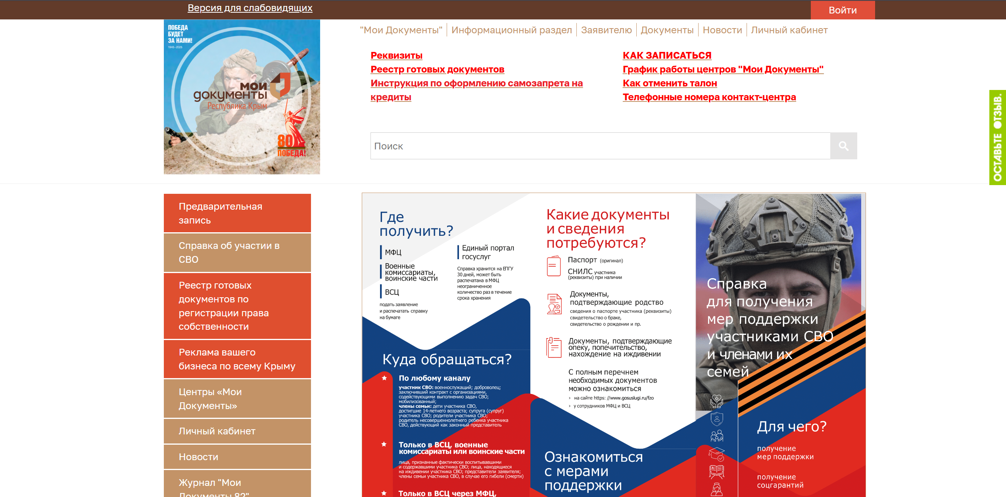

Рисунок 1.1 – Официальный сайт ГБУ РК «МФЦ»

Учредителем исследуемого предприятия является Макарова Ольга Вячеславовна. Базовым документом, регулирующим деятельность предприятия, является устав ГБУ РК «МФЦ».

ГБУ РК «МФЦ» уделяет значительное внимание вопросам обучения и повышения квалификации персонала. Образование и профессиональное развитие сотрудников являются неотъемлемой частью деятельности учреждения, направленной на обеспечение качественного и доступного оказания государственных и муниципальных услуг.

В условиях постоянно изменяющегося законодательства, требований цифровой трансформации и внедрения новых информационных систем (в том числе мобильных приложений), знание современных технологий и навыки работы с ними становятся особенно актуальными. Именно поэтому в учреждении реализуется политика непрерывного обучения.

ГБУ РК «МФЦ» рассматривает обучение как инвестицию в человеческий капитал, сравнимую по значимости с другими стратегическими вложениями. Сотрудники проходят регулярное повышение квалификации как в формате обучения на рабочем месте, так и посредством участия в внешних обучающих курсах, вебинарах и семинарах. Реализующиеся методы обучения, такие как на рабочем месте и обучение вне работы используются в организации, хотя и не очень часто.

Главная цель ГБУ РК «МФЦ». – снижение административных барьеров и создание оптимального механизма предоставления физическим и юридическим лицам государственных, муниципальных и иных услуг. Миссии предприятия – обеспечение равной доступности государственных услуг всем жителям города, независимо от их возраста, уровня дохода, состояния здоровья и любых других факторов, а также способствование повышению открытости органов государственной власти, налаживанию диалога и укреплению взаимопонимания между гражданами и властью.

Основным видом деятельности является деятельность органов государственного управления и местного самоуправления по вопросам общего характера. ГБУ РК «МФЦ» осуществляет виды деятельности в установленном законодательством порядке (табл. 1.1).

Таблица 1.1 – Виды экономической деятельности ГБУ РК «МФЦ»

|  |  |
| --- | --- |
| Код вида деятельности | Наименование вида деятельности |
| 53.20.3 | Деятельность курьерская |
| 62.09 | Деятельность, связанная с использованием вычислительной техники и информационных технологий, прочая |
| 63.11 | Деятельность по обработке данных, предоставление услуг по размещению информации и связанная с этим деятельность |
| 63.11.1 | Деятельность по созданию и использованию баз данных и информационных ресурсов |
| 66.29.9 | Деятельность вспомогательная прочая в сфере страхования, кроме обязательного социального страхования |
| 68.20.2 | Аренда и управление собственным или арендованным нежилым недвижимым имуществом |
| 68.31.3 | Предоставление консультационных услуг при купле-продаже недвижимого имущества за вознаграждение или на договорной основе |
| 68.31.4 | Предоставление консультационных услуг по аренде недвижимого имущества за вознаграждение или на договорной основе |
| 69.10 | Деятельность в области права |
| 69.20 | Деятельность по оказанию услуг в области бухгалтерского учета, по проведению финансового аудита, по налоговому консультированию |
| 70.22 | Консультирование по вопросам коммерческой деятельности и управления |
| 73.11 | Деятельность рекламных агентств |
| 82.19 | Деятельность по фотокопированию и подготовке документов и прочая специализированная вспомогательная деятельность по обеспечению деятельности офиса |
| 82.30 | Деятельность по организации конференций и выставок |

Партнерами компании ГБУ РК «МФЦ» являются такие предприятия как: ГУП РК «КРЫМЭНЕРГО», ГУП РК «ВОДА КРЫМА», ООО ОП «БОРС-НЕВА» и ООО «МИРАНДА-МЕДИА», ПАО «Сбербанк».

В своей деятельности ГБУ РК «МФЦ» руководствуется действующим законодательством Российской Федерации (РФ), постановлениями Правительства РФ, внутренними нормативными документами компании, приказами и распоряжениями директора.

Важным моментом при создании любой организации является выбор оптимальной организационной структуры. Слаженная деятельность, которой является залогом успешной деятельности предприятия. Организационная структура предприятия включает в себя все отделы и управления организации, а также связи между структурными единицами.

Организационная структура управления предприятием представляет собой упорядоченную совокупность взаимосвязанных и взаимообусловленных элементов системы управления, состав, взаиморасположение и степень устойчивости отношений которых обеспечивает целенаправленное функционирование и развитие ее как единого целого.

За время деятельности ГБУ РК «МФЦ» организационная структура сформировалась с учетом необходимости в различных специалистах в кадровом составе, и имеет следующий вид (рис. 1.2).

Генеральный директор – руководитель учреждения, отвечающий за стратегическое развитие и достижение целей ГБУ РК «МФЦ». В его обязанности входит координация работы всех структурных подразделений, обеспечение эффективной деятельности центра, принятие управленческих решений, контроль за соблюдением законодательства и бюджетной дисциплины

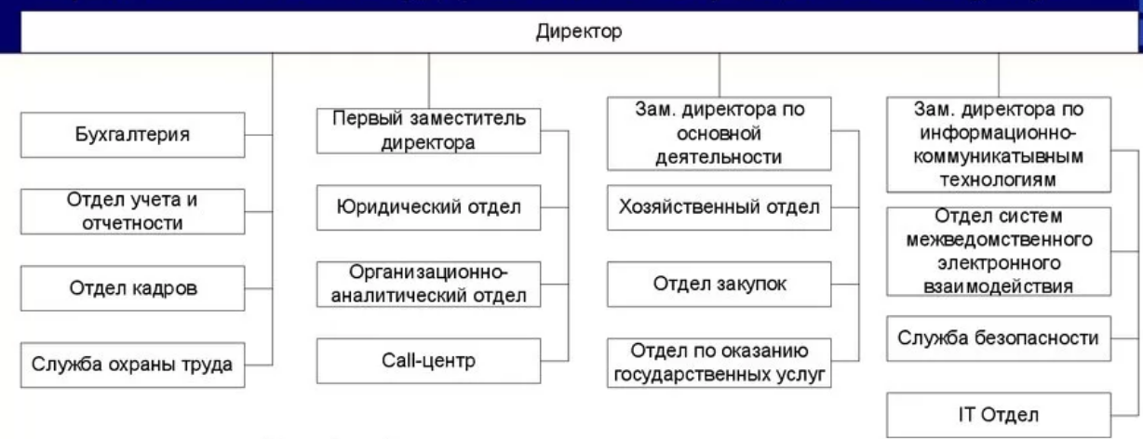

Рисунок 1.2 Организационная структура ГБУ РК «МФЦ»

Также генеральный директор управляет четырьмя направлениями деятельности, а именно:

1. Бухгалтерия – структурное подразделение, ведущее бухгалтерский и налоговый учет, формирующее отчетность и осуществляющее контроль финансовых операций. Основная задача – обеспечение финансовой прозрачности и соблюдение законодательства.
2. Отдел учета и отчетности – занимается сбором, обработкой и анализом финансовых данных. Готовит внутреннюю отчетность, контролирует показатели, участвует в финансовом планировании учреждения.
3. Отдел кадров – ответственен за подбор и прием персонала, оформление кадровых документов, ведение личных дел сотрудников, соблюдение трудового законодательства и развитие кадрового потенциала учреждения.
4. Служба охраны труда – обеспечивает выполнение норм и требований по охране труда. Проводит инструктажи, контролирует безопасность условий работы, разрабатывает мероприятия по снижению рисков на рабочих местах.

Первый заместитель директора отвечает за правовое, аналитическое и информационно-консультационное сопровождение деятельности центра. В его подчинении находятся:

1. Юридический отдел – осуществляет правовое сопровождение деятельности центра, подготавливает договоры и нормативные документы, представляет интересы учреждения в судах и контролирует соблюдение законодательства.
2. Организационно-аналитический отдел – занимается анализом показателей деятельности, разработкой внутренних регламентов, предложениями по оптимизации процессов, подготовкой аналитических материалов.
3. Call-центр – консультирует граждан по телефону, предоставляет информацию о порядке оказания госуслуг, фиксирует обращения и жалобы, осуществляет предварительную запись.

Заместитель директора по основной деятельности обеспечивает оперативное управление обеспечивающими и обслуживающими подразделениями. Он координирует:

1. Хозяйственный отдел – занимается организацией хозяйственного обслуживания, обеспечивает материально-техническую базу, ремонт помещений, содержание оборудования.
2. Отдел закупок – осуществляет закупочную деятельность, подготавливает тендерную документацию, проводит конкурсные процедуры, контролирует исполнение договоров поставок.
3. Отдел по оказанию государственных услуг – организует процесс приема и обслуживания заявителей, обеспечивает соблюдение стандартов предоставления услуг, контролирует работу операторов МФЦ.

Заместитель директора по информационно-коммуникационным технологиям отвечает за цифровую инфраструктуру центра, безопасность и взаимодействие с внешними ИС. Ему подчиняются:

1. Отдел систем межведомственного электронного взаимодействия (СМЭВ) – обеспечивает техническую реализацию электронного документооборота, взаимодействие с ЕПГУ, СМЭВ и другими федеральными системами.
2. Служба безопасности – занимается обеспечением информационной безопасности, контролем доступа к данным и предотвращением утечек информации.
3. IT-отдел – отвечает за обслуживание программно-аппаратного комплекса центра, техническую поддержку пользователей, администрирование информационных систем и сетевой инфраструктуры.

Таким образом, производственная практика проходила на базе   
ГБУ РК «МФЦ» в отделе системной разработки. Главная цель исследуемой организации – снижение административных барьеров и создание оптимального механизма предоставления физическим и юридическим лицам государственных, муниципальных и иных услуг. Основной вид – деятельность органов государственного управления и местного самоуправления по вопросам общего характера. За время деятельности ГБУ РК «МФЦ» организационная структура сформировалась с учетом необходимости в различных специалистах в кадровом составе и полностью соответствует реализуемым видам деятельности.

# 2. АНАЛИЗ ПРЕДМЕТНОЙ ОБЛАСТИ «СПРАВКА О ПРЕДОСТАВЛЯЕМЫХ УСЛУГАХ»

Основная цель предметной области «Справка о предоставляемых услугах» — обеспечение пользователей (граждан, клиентов, сотрудников) полной, точной и своевременной информацией о перечне, условиях и порядке предоставления различных услуг организации. Это может включать государственные, муниципальные или частные услуги, в зависимости от типа учреждения. Такая справочная информация помогает пользователям ориентироваться в возможностях получения нужных им услуг, снижает нагрузку на персонал и способствует повышению качества обслуживания.

Предметная область охватывает процесс создания, хранения, обновления и предоставления информации об услугах через различные каналы: электронные справочники, веб-сайты, информационные терминалы, контакт-центры и т.д.

В данной области включены следующие основные составляющие:

Описание услуги: каждая услуга должна быть подробно описана. В описание включаются наименование, цель, условия предоставления, перечень необходимых документов, сроки исполнения, стоимость (если применимо).

Категоризация услуг: для удобства поиска и навигации услуги группируются по категориям (например, «Жилищные», «Медицинские», «Образовательные», «Юридические» и др.). Это помогает пользователю быстро найти нужную информацию.

Актуализация информации: регулярное обновление данных является критически важным. Условия предоставления услуг могут меняться в зависимости от нормативных актов, внутренних приказов или иных факторов, и система должна оперативно отражать эти изменения.

Аналитика запросов: сбор и анализ статистики по обращению за справочной информацией помогает выявлять наиболее востребованные услуги, типовые вопросы и потенциальные проблемы в информировании. Эти данные используются для оптимизации структуры справочной системы и повышения её эффективности.

Регламент и нормативное обеспечение: каждая услуга должна соответствовать определённым нормативным документам (законам, постановлениям, регламентам). Справочная информация должна содержать ссылки или выдержки из таких документов для правового обоснования.

# 3. РАЗРАБОТКА И ОФОРМЛЕНИЕ ТРЕБОВАНИЙ К МОБИЛЬНОМУ ПРИЛОЖЕНИЮ

Перед началом разработки программного модуля было проведено изучение и анализ возможных инструментов, которые используются в современной практике создания мобильных приложений.

В рамках практики для реализации мобильного приложения я выбрал следующие технологии:

* **Среда разработки:** Visual Studio 2022 (с поддержкой .NET MAUI);
* **Язык программирования:** C#;
* **Фреймворк:** .NET MAUI — кроссплатформенная технология от Microsoft для создания приложений под Android, iOS и Windows;
* **Система контроля версий:** Git, размещение проекта — GitHub.

Такие средства были выбраны, потому что они активно используются в промышленной разработке и позволяют быстро разрабатывать интерфейсы, работать с навигацией и логикой в едином коде.

### **3.1 Архитектурная модель**

Для построения архитектуры программного обеспечения была использована модель **MVVM (Model-View-ViewModel)**. Эта архитектура обеспечивает отделение пользовательского интерфейса от логики обработки данных и упрощает сопровождение и масштабирование проекта.

#### Компоненты архитектуры:

* **Model** — логическое описание данных (например, класс Service.cs с полями об услуге);
* **View** — XAML-интерфейс для отображения категорий и информации об услугах;
* **ViewModel / Code-behind** — логика обработки взаимодействий, навигация между страницами, фильтрация услуг.

### **3.2 ГОСТ и оформление ТЗ**

Техническое задание на разработку программного модуля было оформлено в соответствии с государственным стандартом:

**ГОСТ 19.201-78 «Единая система программной документации. Техническое задание».**

На его основе было сформировано ТЗ, в котором описаны цели, назначение, функциональные требования, требования к интерфейсу, среде выполнения и структуре программы. Проект был размещён в личном репозитории на GitHub.

### **3.3 Выдержка из технического задания (фрагмент)**

**3.3.1 Назначение разработки**

Разрабатываемый программный модуль представляет собой мобильное справочное приложение, предназначенное для отображения категорий государственных услуг, их выбора и получения подробной информации.

**3.3.2 Требования к функциональности**

* Приложение должно отображать список категорий услуг;
* Пользователь должен иметь возможность перейти в выбранную категорию;
* Приложение должно отображать список услуг, относящихся только к выбранной категории;
* При выборе конкретной услуги должна открываться подробная информация о ней.

**3.3.3 Требования к интерфейсу**

* Интерфейс должен быть адаптивным и удобным для восприятия;
* Поддержка тёмной темы оформления;
* Чтение длинных названий услуг без обрезки текста.

# 4. СОЗДАНИЕ ФОРМ И АКТИВНОСТЕЙ РАЗРАБАТЫВАЕМОГО МОБИЛЬНОГО ПРИЛОЖЕНИЯ

## **4.1 Логическая модель**

Логическая модель приложения «Справка о предоставляемых услугах МФЦ» представляет собой структурированное описание функциональных компонентов системы и их взаимодействия, направленных на предоставление пользователю исчерпывающей информации о государственных и муниципальных услугах. Приложение основано на следующих элементах:

Пользовательский интерфейс (UI): Обеспечивает интуитивное и простое взаимодействие с пользователем. Основные функции включают в себя: отображение списка категорий услуг (например, «Гражданство», «Налоги и сборы», «Транспорт» и др.), просмотр перечня услуг внутри выбранной категории, переход к подробной информации по каждой услуге (требуемые документы, способы подачи заявления, сроки, стоимость, результат и основания для отказа).

Логический слой: Этот компонент отвечает за обработку пользовательских запросов и навигации между экранами, фильтрацию услуг по категориям, передачу выбранных данных между страницами (категория → список услуг → детали услуги).

Логическая модель приложения направлена на обеспечение удобного доступа граждан к структурированной информации об услугах, их условиях, стоимости. Логическая модель ориентирована на удобство использования интерфейса, расширяемость (добавление новых категорий и услуг без переработки архитектуры), надёжную фильтрацию и отображение информации.

Диаграмма вариантов использования (рис 4.1):

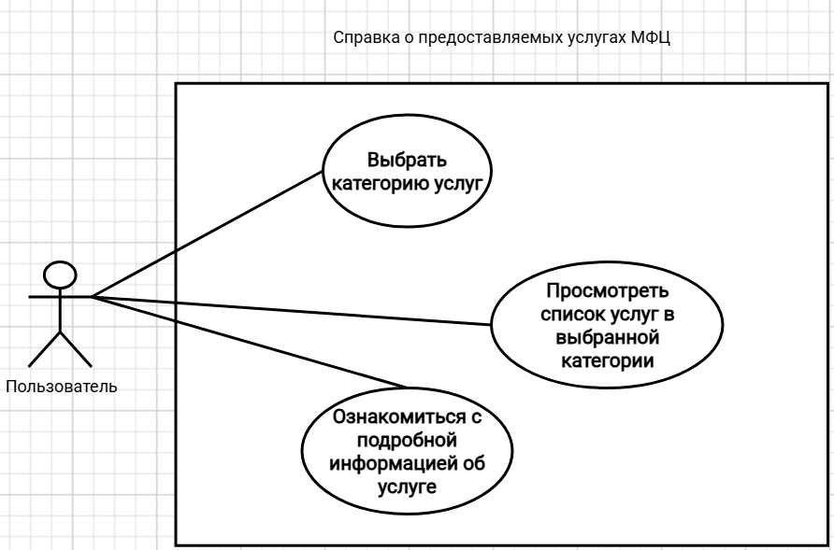

Рисунок 4.1 «Логическая модель»

## **4.2 Реализация интерфейса**

Пользовательский интерфейс:

* Поле выбора категории услуг.
* Выбор услуги в выбранной категории.
* Подробная информация об выбранной пользователем услуге.

Основные элементы интерфейса:

Кнопки выбора категории услуг (рис 4.2):

* Назначение: выбор нужной категории услуг.
* Визуальные особенности: кнопки с закругленными углами

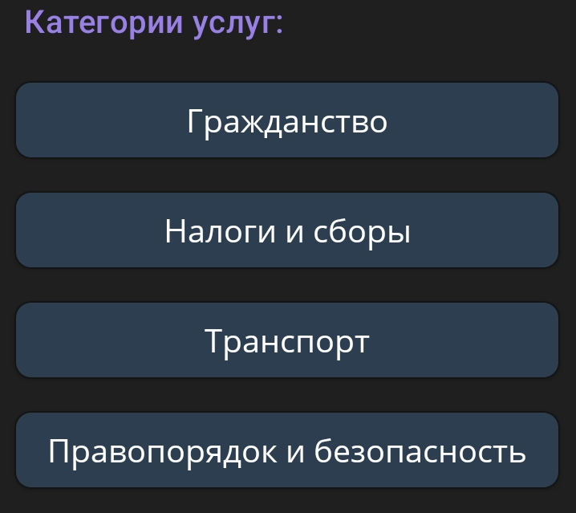

Рисунок 4.2 «Кнопки выбора категории услуг»

Выбор услуги (рис 4.3):

* Назначение: выбор услуги из выбранной категории.
* Визуальные особенности: кнопки с закругленными углами

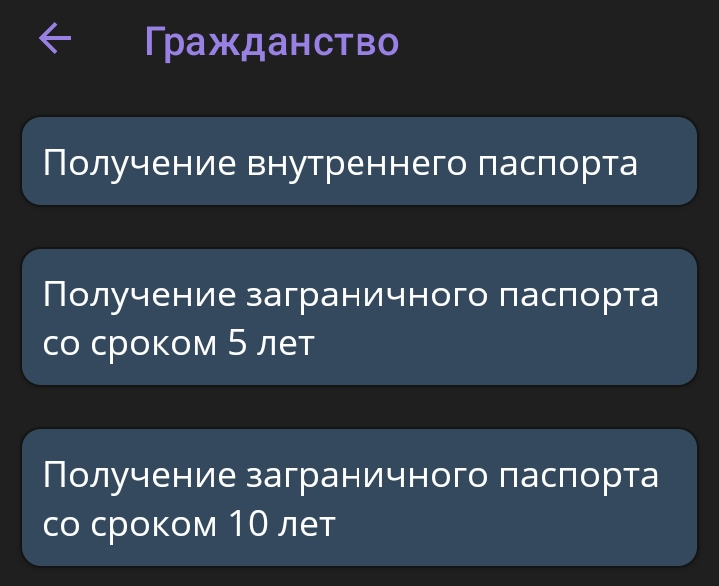

Рисунок 4.3 «Выбор услуги из ранее выбранной категории»

Подробная информация о выбранной пользователем услуге.

(рис 4.4):

* Назначение: ознакомление с информацией о выбранной пользователем услугой.
* Визуальные особенности: кнопка с закругленными углами.

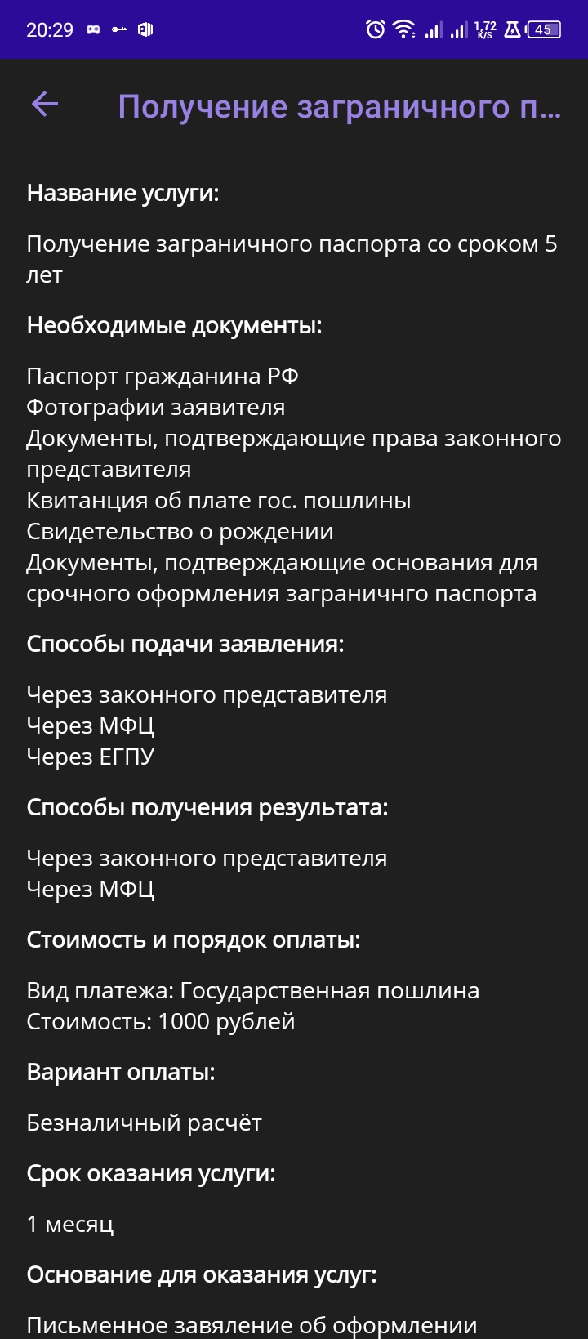

Рис 4.4 «Подробная информация об выбранной пользователем услуге».

Интерфейс приложения:

* Полный экран приложения (рис 4.5):

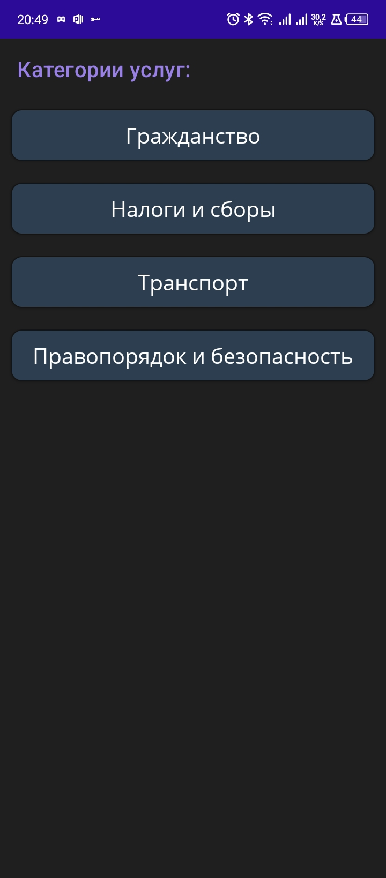

Рисунок 4.5 «Экран приложения. Выбор категории услуг»

Преимущества интерфейса:

* Простота и удобство: минималистичный дизайн облегчает работу с приложением.
* Адаптивность: корректная работа на разных устройствах.

# 5. РАЗРАБОТКА КОДА И ОТЛАДКА ПРОГРАММНОГО МОДУЛЯ В ИНТЕГРИРОВАННОЙ СРЕДЕ

Для разработки программного модуля использовалась интегрированная среда разработки Microsoft Visual Studio 2022 (версия 17.8), с установленным пакетом .NET MAUI (Multi-platform App UI) и языком программирования C# версии 10.

Проект реализован как мобильное кроссплатформенное приложение, работающее на Android, Windows и других поддерживаемых платформах. Основное назначение приложения — предоставление пользователю информации о государственных и муниципальных услугах, сгруппированных по категориям.

## **5.1 Описание архитектуры и взаимодействия компонентов**

Приложение построено по модели **MVVM (Model-View-ViewModel)**, что обеспечивает разделение логики и интерфейса, а также упрощает тестирование и масштабирование. Основные компоненты:

* **Модель (Model)**: содержит структуру данных — класс Service, описывающий свойства каждой государственной услуги.
* **Представление (View)**: XAML-файлы, определяющие интерфейс страниц MainPage, ServicesPage, ServiceDetailPage.
* **Логика навигации и обработки (Code-Behind/ViewModel)**: реализует переход между страницами и обработку событий (например, отображение списка услуг по выбранной категории).

#### Код модели:

public class Service

{

public string Name { get; set; } = "";

public string RequiredDocuments { get; set; } = "";

public string SubmissionDeadline { get; set; } = "";

public string ApplicationMethods { get; set; } = "";

public string ResultMethods { get; set; } = "";

public string Cost { get; set; } = "";

public string PaymentProcedure { get; set; } = "";

public string PaymentOptions { get; set; } = "";

public string ProcessingTime { get; set; } = "";

public string LegalBasis { get; set; } = "";

public string RefusalBasis { get; set; } = "";

public string Result { get; set; } = "";

}

#### Взаимодействие компонентов (переход к списку услуг по категории)

private async void OnCategoryClicked(object sender, EventArgs e)

{

if (sender is Button button && button.CommandParameter is string category)

{

await Shell.Current.GoToAsync(nameof(ServicesPage), true, new Dictionary<string, object>

{

["Category"] = category

});

}

}

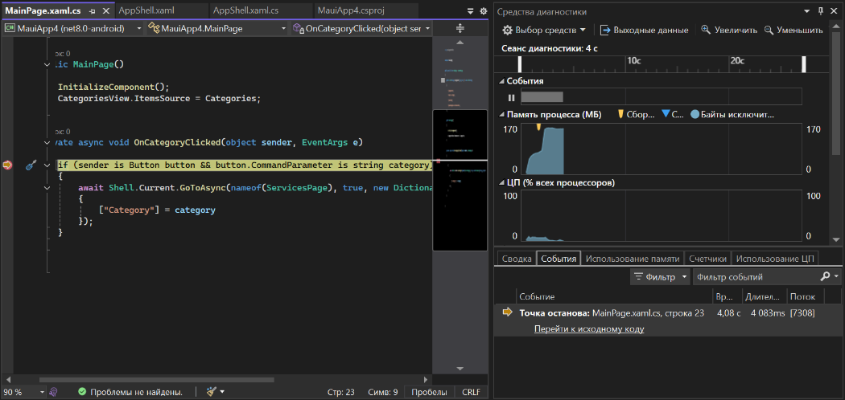Во время разработки активно использовалась система отладки Visual Studio. На скриншоте ниже представлен момент остановки исполнения на точке останова в методе ApplyQueryAttributes, который отвечает за передачу выбранной категории между экранами:

Рисунок 5.1 «Точка останова, отвечающая за передачу выбранной категории между экранами»

В процессе отладки были проверены все ключевые сценарии взаимодействия пользователя с приложением: выбор категории, просмотр услуг, переход к детальной информации. Благодаря использованию MVVM архитектуры, отладка прошла эффективно, без критических ошибок.

Разработка модуля продемонстрировала корректную работу навигации, отображения информации и возможность масштабирования проекта в будущем.

# 6. РАЗРАБОТКА ТЕСТОВЫХ НАБОРОВ И СЦЕНАРИЕВ ДЛЯ МОБИЛЬНОГО ПРИЛОЖЕНИЯ

## **6.1 Методология тестирования**

Тестирование приложения «Справка о предоставленных услугах МФЦ» проводилось с целью проверки функциональности, надежности и удобства использования. В процессе тестирования были использованы различные методологии для выявления и устранения возможных ошибок.

Таблица 6.1 Виды тестирования

|  |  |  |
| --- | --- | --- |
| Тип тестирования | Инструменты | Цель |
| UI-тестирование | Appium, .NET UITest | Проверка взаимодействия пользователя с интерфейсом. |
| Интеграционное тестирование | — | Проверка взаимодействия компонентов приложения. |
| Тестирование производительности | .NET Profiler | Анализ времени отклика и потребления памяти. |
| Кросс-платформенное тестирование | .NET MAUI Test, Firebase Test Lab | Проверка работы на разных устройствах и операционных системах. |

Этапы тестирования:

а) Планирование тестов

Были определены ключевые сценарии использования, которые необходимо протестировать:

* Проверка корректной работы элементов пользовательского интерфейса.
* Проверка работы интерфейса на разных разрешениях экранов.

б) Выполнение тестов

UI-тесты:

* Тестирование нажатий на кнопки и корректности отображения элементов.

Интеграционное тестирование:

* Проверка взаимодействия между пользовательским интерфейсом и модулем отображения информации об услуге.

Тестирование производительности:

* Оценка потребления оперативной памяти во время работы приложения.

в) Анализ результатов

После выполнения тестирования были выявлены и исправлены следующие проблемы:

* Некорректное поведение интерфейса при изменении ориентации экрана.

г) Устройства и окружения

Приложение тестировалось на различных устройствах:

Физические устройства:

* Tecno POVA 4 (Android 12, разрешение 720×1640).
* Tecno SPARK 10 (Android 13, разрешение 720×1612).
* Samsung Galaxy A11 (Android 12, разрешение 1560×720).

д) Производительность

* Время отклика: ≤ 0.3 сек.
* Потребление памяти: ≤ 60 МБ.
* Инструменты:

1. .NET Profiler – мониторинг загрузки CPU и памяти.

Выводы:

1. Приложение успешно прошло тестирование по основным критериям.

2. Критические ошибки исправлены, а малозначительные зафиксированы для будущих обновлений.

3. Производительность соответствует требованиям, а удобство использования подтверждено тестами.

## **6.2 Тестирование на виртуальных устройствах**

Проверка корректности работы приложения «Справка о предоставляемых услугах МФЦ», разработанного на платформе .NET MAUI, на различных конфигурациях устройств с Android. Тестирование направлено на подтверждение стабильности, производительности и адаптивности пользовательского интерфейса.

Устройства и настройки:

Таблица 6.2 Устройства и характеристики

|  |  |  |  |
| --- | --- | --- | --- |
| Устройство | Android версия | Разрешение экрана | RAM |
| Tecno POVA 4 | Android 12 (API 31) | 720×1640 px | 8 + 5ГБ |
| Tecno SPARK 10 | Android 13 (API 33) | 720×1612 px | 4 + 4ГБ |
| Samsung Galaxy A11 | Android 12 (API 31) | 1560×720 px | 3ГБ |

6.2.1. Сценарии тестирования

1. Просмотр необходимой услуги (рис. 6.1):

**Действия пользователя:**

* Выбор категории: «Гражданство».
* Выбор услуги: «Получение внутреннего паспорта».

**Ожидаемый результат:**

Отображается подробная информация об услуге.

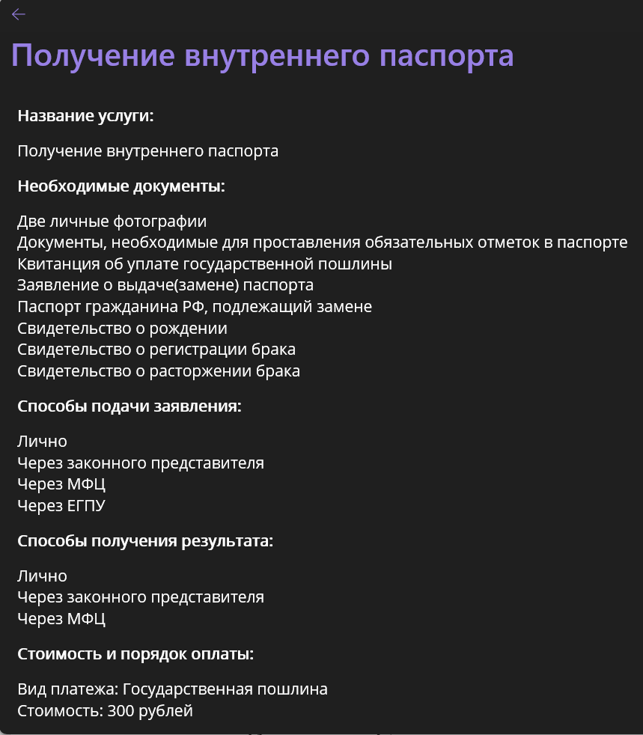

Рисунок 6.1 «Подробная информация о услуге»

3. Адаптивность интерфейса:

Проверка: Интерфейс корректно отображается при различных разрешениях и в портретном/ландшафтном режимах.

4. Производительность:

- Измерение: Среднее время отклика приложения не превышает 0.34 сек при вводе данных и выполнении расчета.

- Инструменты: Для мониторинга CPU и памяти использовались инструменты, встроенные в Visual Studio для .NET MAUI.

**3.3 Результаты тестирования**

Таблица 6.3 Результаты

|  |  |  |  |
| --- | --- | --- | --- |
| **Устройство** | Успешные тесты | Ошибки | Время отклика (среднее) |
| Tecno POVA 4 | 100% | Нет | 0.33 сек |
| Tecno SPARK 10 | 100% | Нет | 0.30 сек |
| Samsung Galaxy A11 | 100% | Нет | 0.32 сек |

**3.4 Примеры интерфейса на устройствах**

* Tecno POVA 4 (рис. 6.2):

На изображении видно, что все элементы приложения находятся на своих местах, всё работает корректно.

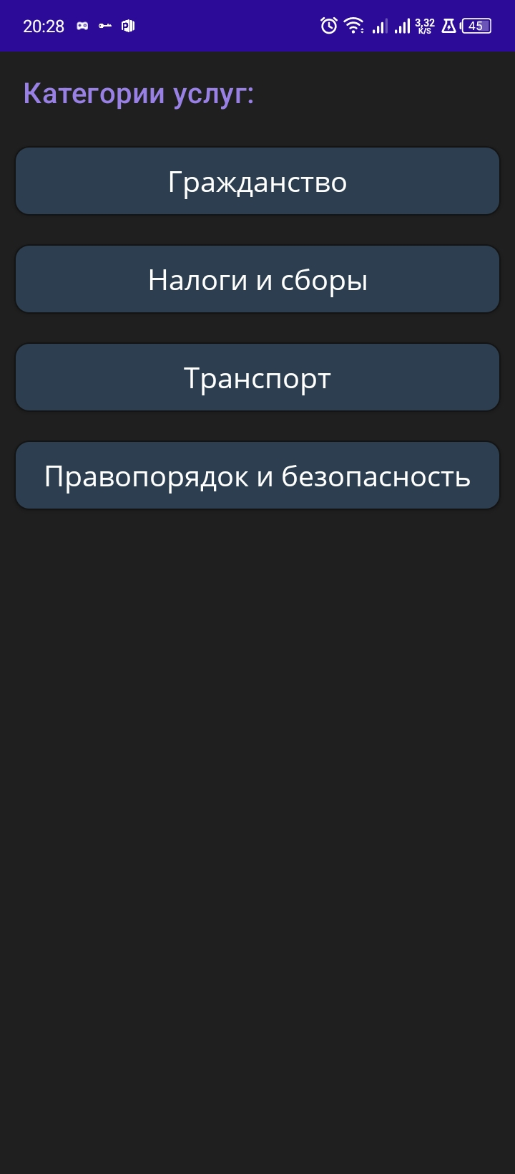

Рисунок 6.2 «Интерфейс на Tecno POVA 4 портретный режим»

* Tecno SPARK 10 (рис. 6.3):

На изображении видно, что все элементы находятся на своих местах, ничего не «уползло», несмотря на то что мы перевернули экран, всё работает корректно.

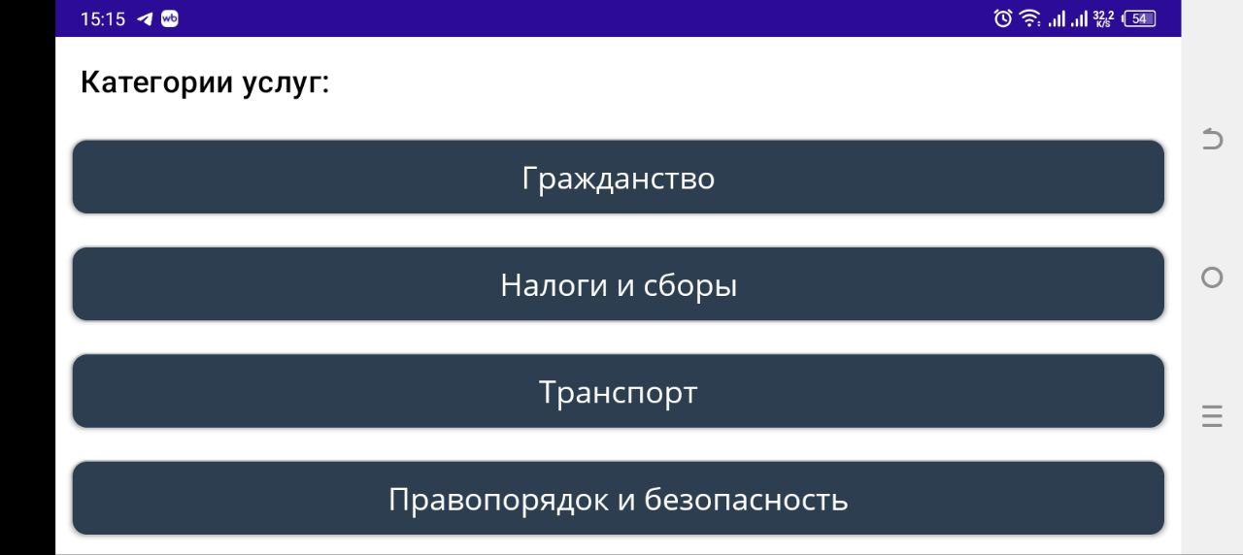

Рисунок 6.3 «Интерфейс на Tecno SPARK 10 альбомный режим»

* Samsung Galaxy A11 (рис. 6.4)

На изображении видно, что все элементы приложения находятся на своих местах, всё работает корректно.

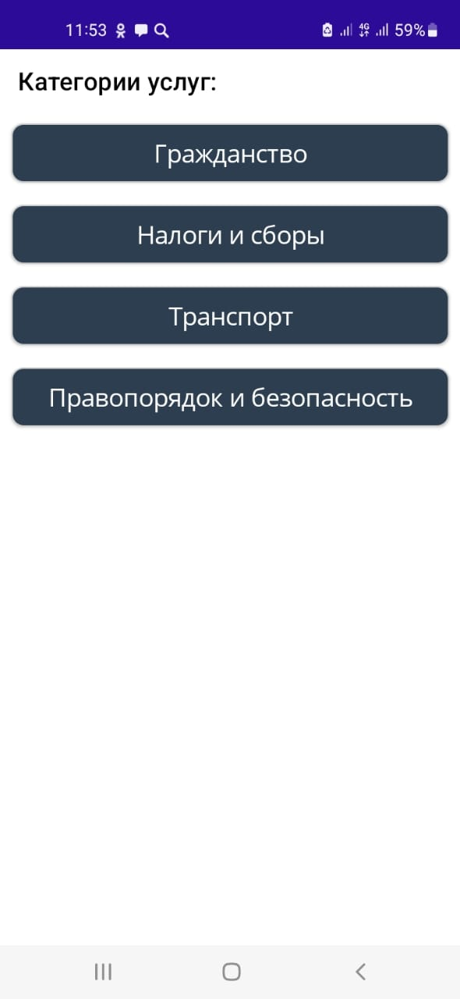

Рисунок 6.4 «Интерфейс на Samsung Galaxy A11 портретный режим»

Для выпуска мобильного приложения был использован .NET MAUI, который предоставляет удобные инструменты для сборки приложений под различные платформы. После завершения этапа разработки и тестирования приложение было экспортировано в формате APK, что позволяет устанавливать его на устройства Android без использования площадок, таких как Google Play. Процесс создания APK включал следующие шаги:

* Настройка проекта для Android-платформы в Visual Studio

(рис. 6.5).

* Конфигурация файлов сборки для обеспечения корректной работы приложения на целевых устройствах.
* Компиляция и генерация подписанного APK файла, готового для развертывания.

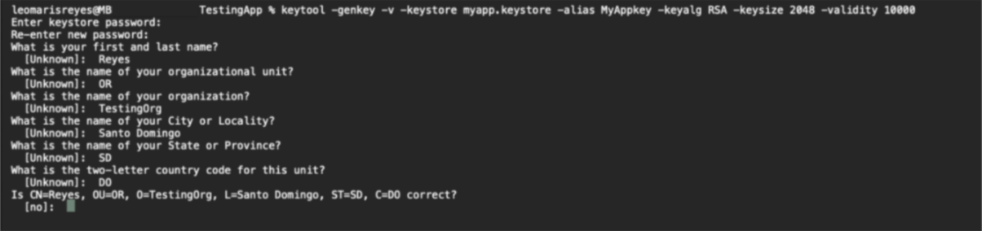

Рисунок 6.5 «Ввод необходимых данных для создания APK-файла»

Этот подход обеспечил быструю и удобную дистрибуцию приложения для конечных пользователей.

Результаты тестирования подтвердили стабильность и корректность работы приложения-справки о предоставляемых услугах МФЦ на различных устройствах Android. Этот этап позволил выявить и устранить потенциальные ошибки, обеспечив готовность приложения к использованию.

# 7. ИНСПЕКТИРОВАНИЕ РАЗРАБОТАННЫХ ПРОГРАММНЫХ МОДУЛЕЙ НА ПРЕДМЕТ СООТВЕТСТВИЯ СТАНДАРТАМ КОДИРОВАНИЯ

В процессе разработки мобильного приложения «Справка о предоставляемых услугах» была проведена инспекция кода с целью проверки соответствия стандартам кодирования, принятым для языка C# и платформы .NET MAUI.

Проверка включала следующие аспекты:

* **Стиль написания кода:** имена переменных, методов и классов соответствуют правилам именования PascalCase и camelCase в зависимости от области применения.
* **Структура проекта:** логика приложения была разделена на слои (UI, бизнес-логика, модели данных), что соответствует принципам модульности и чистой архитектуры.
* **Обработка ошибок:** реализована базовая защита от некорректного ввода и исключений при переходах между экранами.
* **Проверка на наличие дублирующего кода:** многократно используемые элементы были вынесены в отдельные компоненты или методы.
* **Соответствие стандартам:** проверка проводилась на соответствие рекомендациям Microsoft по написанию кода на C# и внутренним гайдлайнам организации.

#### **Разработка документации**

Для обеспечения поддержки, сопровождения и возможного расширения программного модуля была разработана следующая документация:

* **Техническое задание** — содержит описание целей, требований и структуры проекта;
* **Пользовательская инструкция** — описание интерфейса и сценариев взаимодействия с приложением;
* **Диаграмма вариантов использования** — отображает логику пользовательских сценариев.

Проверка проводилась вручную и с использованием встроенных инструментов IDE (Visual Studio 2022).

# ЗАКЛЮЧЕНИЕ

В ходе выполнения производственной практики была успешно реализована разработка мобильного приложения «Справка о предоставляемых услугах» на кроссплатформенной платформе .NET MAUI. Приложение предназначено для упрощения получения пользователями информации о государственных услугах, их категориях и деталях оказания. Это позволяет гражданам быстрее ориентироваться в перечне услуг и получать необходимую информацию в удобной форме.

Ключевые результаты работы:

* Проведен анализ структуры предоставляемых государственных услуг.
* Спроектирована логическая модель и архитектура мобильного приложения.
* Разработано мобильное приложение «Справка о предоставляемых услугах» с использованием .NET MAUI и языка программирования C#.
* Проведено тестирование приложения на различных устройствах с Android.

Практическая значимость заключается в том, что приложение может использоваться в качестве справочного инструмента в МФЦ и других организациях, предоставляющих государственные или муниципальные услуги. Оно обеспечивает быстрый доступ к информации, что повышает удобство пользователей и способствует цифровизации документооборота.

Перспективы развития:

* Интеграция с онлайн-базой данных для обновления информации о новых услугах.
* Добавление возможности подачи заявлений через приложение.
* Реализация поиска и фильтрации услуг по ключевым словам.

Данная работа демонстрирует успешную реализацию мобильного приложения с использованием современных технологий .NET MAUI и языка программирования C#, а также его потенциал для реального применения в сфере цифровых государственных сервисов.

# СПИСОК ИСПОЛЬЗОВАННЫХ ИСТОЧНИКОВ

1. Троелсен Э., Джепикс Ф. C# 9.0 и .NET 5.0. Полное руководство. — М.: Вильямс, 2021. — 1056 с.
2. Скотт Клайн. Архитектура приложений на платформе .NET. — СПб.: Питер, 2020. — 368 с.
3. ГОСТ 19.101-77. Виды программных документов. — М.: Госстандарт, 1977.
4. ГОСТ 34.602-89. Техническое задание на создание автоматизированной системы. — М.: Изд-во стандартов, 1989.
5. Макконнелл С. Совершенный код: мастер-класс. — М.: Русская редакция, 2019. — 896 с.
6. Microsoft Docs. Документация по .NET MAUI. <https://learn.microsoft.com/ru-ru/dotnet/maui>
7. GitHub – .NET MAUI Samples. <https://github.com/dotnet/maui-samples>
8. Visual Studio 2022 — официальный сайт. <https://visualstudio.microsoft.com/ru>
9. Хабр. Разработка мобильных приложений с использованием .NET MAUI. https://habr.com/ru/articles/675435
10. Stack Overflow — ответы и рекомендации по .NET MAUI. <https://stackoverflow.com>

# ПРИЛОЖЕНИЯ

# ПРИЛОЖЕНИЕ 1: ФРАГМЕНТ КОДА ПРИЛОЖЕНИЯ «СПРАВКА О ПРЕДОСТАВЛЯЕМЫХ УСЛУГАХ МФЦ»

using MauiApp4.Models;

namespace MauiApp4;

public partial class ServicesPage : ContentPage, IQueryAttributable

{

public string Category { get; set; } = "";

public List<Service> Services { get; set; } = new();

private List<Service> AllServices = new()

{

//категория "Гражданство"

new Service {

Category = "Гражданство",

Name = "Получение внутреннего паспорта",

RequiredDocuments = "Две личные фотографии\nДокументы, необходимые для проставления обязательных отметок в паспорте\nКвитанция об уплате государственной пошлины\nЗаявление о выдаче(замене) паспорта\nПаспорт гражданина РФ, подлежащий замене\nСвидетельство о рождении\nСвидетельство о регистрации брака\nСвидетельство о расторжении брака",

ApplicationMethods = "Лично\nЧерез законного представителя\nЧерез МФЦ\nЧерез ЕГПУ",

ResultMethods = "Лично\nЧерез законного представителя\nЧерез МФЦ",

Cost = "Вид платежа: Государственная пошлина\nСтоимость: 300 рублей",

PaymentOptions = "Безналичный расчёт",

ProcessingTime = "10 дней",

LegalBasis = "Подача лично гражданином заявления о выдаче(замене) паспорта на бумажном носителе в подразделение по вопросам миграции территориального органа МВД России, либо через многофункциональный центр с предоставлением всех необходимых документов",

RefusalBasis = "Наличие у гражданина ранее выданного действительного паспорта\nОтсутствие у лица гражданства РФ\nНедостоверные сведения, указанные в заявлении о выдаче(замене) паспорта",

Result = "Выдача оформленного паспорта гражданину"

public ServicesPage()

{

InitializeComponent();

}

public void ApplyQueryAttributes(IDictionary<string, object> query)

{

if (query.TryGetValue("Category", out var categoryObj))

{

Category = categoryObj as string ?? "";

Title = Category;

Services = AllServices

.Where(s => s.Category == Category)

.ToList();

ServicesView.ItemsSource = Services;

}

}

private async void OnServiceTapped(object sender, TappedEventArgs e)

{

if (e.Parameter is Service service)

{

await Shell.Current.GoToAsync(nameof(ServiceDetailPage), true, new Dictionary<string, object>

{

["Service"] = service

});

}

}

}

# ПРИЛОЖЕНИЕ 2: ТЕСТОВЫЙ СЦЕНАРИЙ

# Таблица 1 «Тестовые сценарии работы приложения»

|  |  |  |  |  |  |
| --- | --- | --- | --- | --- | --- |
| **№** | **Название теста** | **Действия пользователя** | **Ожидаемый результат** | **Фактический результат** | **Статус** |
| 1 | Выбор категории услуг | Пользователь открывает главное меню и выбирает категорию «Гражданство» | Открывается список услуг, относящихся к категории «Гражданство» | Совпадает | Пройден |
| 2 | Просмотр услуги | Пользователь нажимает на услугу «Получение внутреннего паспорта» | Открывается страница с полной информацией об услуге | Совпадает | Пройден |
| 3 | Проверка перехода между страницами | Пользователь возвращается на главный экран | Отображается список категорий | Совпадает | Пройден |
| 4 | Навигация по страницам | Пользователь последовательно выбирает категории и возвращается назад | Приложение корректно обрабатывает переходы и возвращается без ошибок | Совпадает | Пройден |

В результате проведённого тестирования» были получены следующие результаты:

* Все базовые функции приложения отработали корректно: выбор категории, отображение услуг и просмотр подробной информации;
* Интерфейс остаётся стабильным при многократном повторении одних и тех же действий;
* Ошибок, влияющих на производительность и корректность отображения данных, не выявлено;
* Результаты работы приложения соответствуют поставленным функциональным требованиям.

# ПРИЛОЖЕНИЕ 3: РЕКВИЗИТЫ ПРЕДПРИЯТИЯ

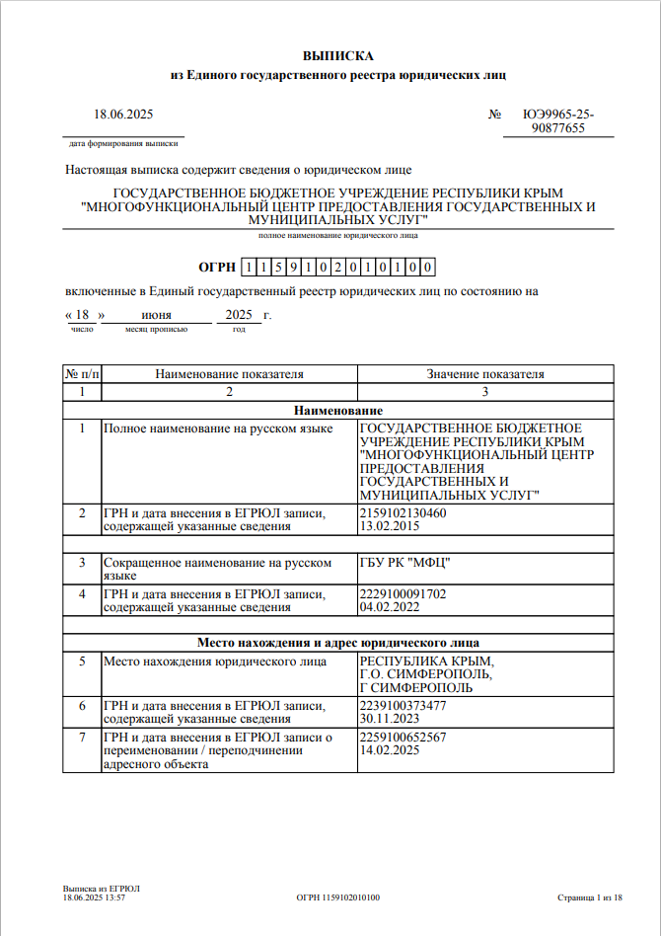

Рисунок 3.1 «Первая страница из выписки ЕГРЮЛ»

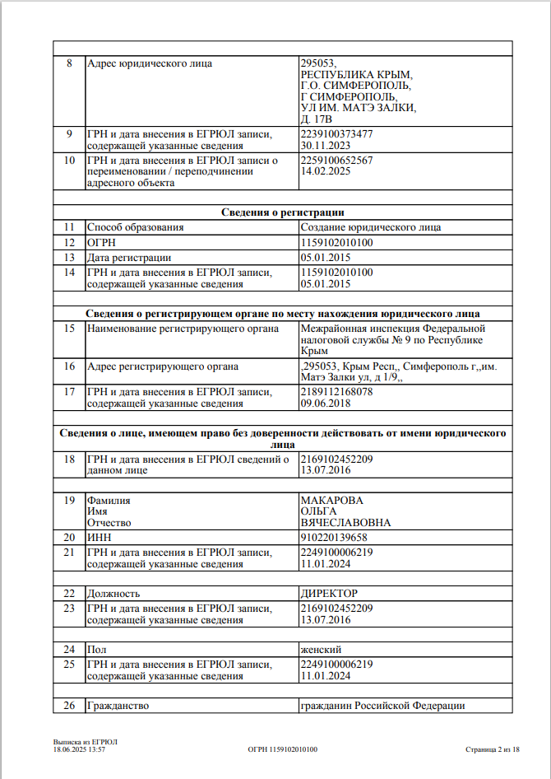

Рисунок 3.2 «Вторая страница из выписки ЕГРЮЛ»

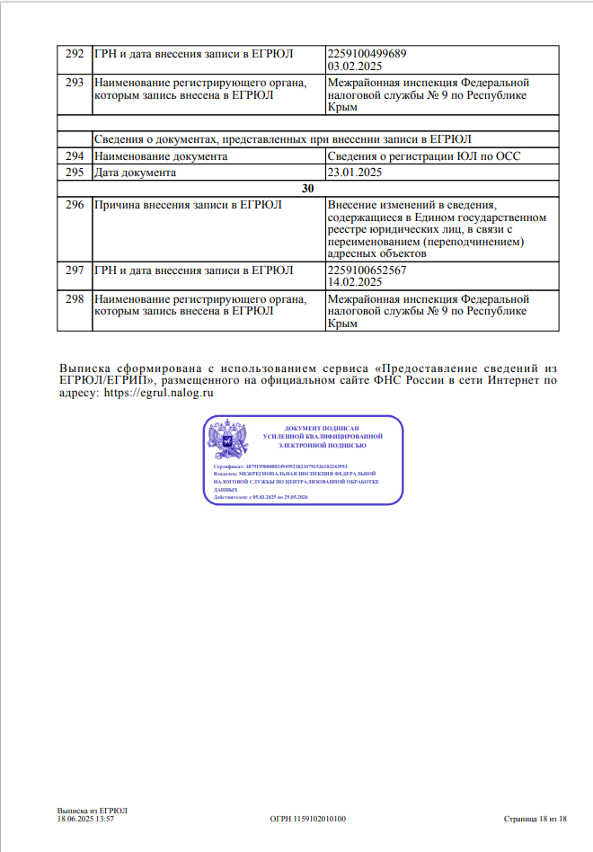

Рисунок 3.3 «Последняя страница из выписки ЕГРЮЛ»